特仑苏新年“扭”转迎好运，给养更好的2021
广 告 主：特仑苏
所属行业：食品饮料行业
执行时间：2020.12.31-2021.01.01
参选类别：创意传播类
营销背景
每到新年之际，特仑苏都会围绕“更好”的品牌主张进行用户沟通。元旦前夕，特仑苏首度官宣全新代言人易烊千玺，联合陈道明、靳东形成特仑苏代言矩阵，分别收割着不同地域、不同年龄层、不同爱好的人的视线。
营销目标
代言+品牌震撼发布，最大化借势CNY热度为品牌发声，在反复触达中强化品牌价值观，积累品牌资产。
策略与创意
合作创意：新年“扭”转好运，开启更好2021
契合品牌“更好”主题，转运扭一扭，新年牛更牛。
策略一：扭转形态定点呈现，祝福陪伴用户新年
特仑苏首发尝鲜朋友圈扭转式卡片广告+腾讯视频扭转式互动贴，借助社交和娱乐两大场景联动，聚合粉丝势能，将明星影响力转化为品牌好感，深度传递“给养更好的2021”品牌理念。
策略二：三位代言齐送祝福， 全民瓜分多重福利
品牌2021年广告大片首发，为用户送上三大代言人易烊千玺、陈道明、靳东的新年祝福，并结合男神素材定制红包封面，为用户送出新年好礼。
执行过程/媒体表现
1、多重男神福利创意放送，狂欢一整天
朋友圈首发品牌新年祝福TVC，邀请全民“扭一扭”,领取新春福利。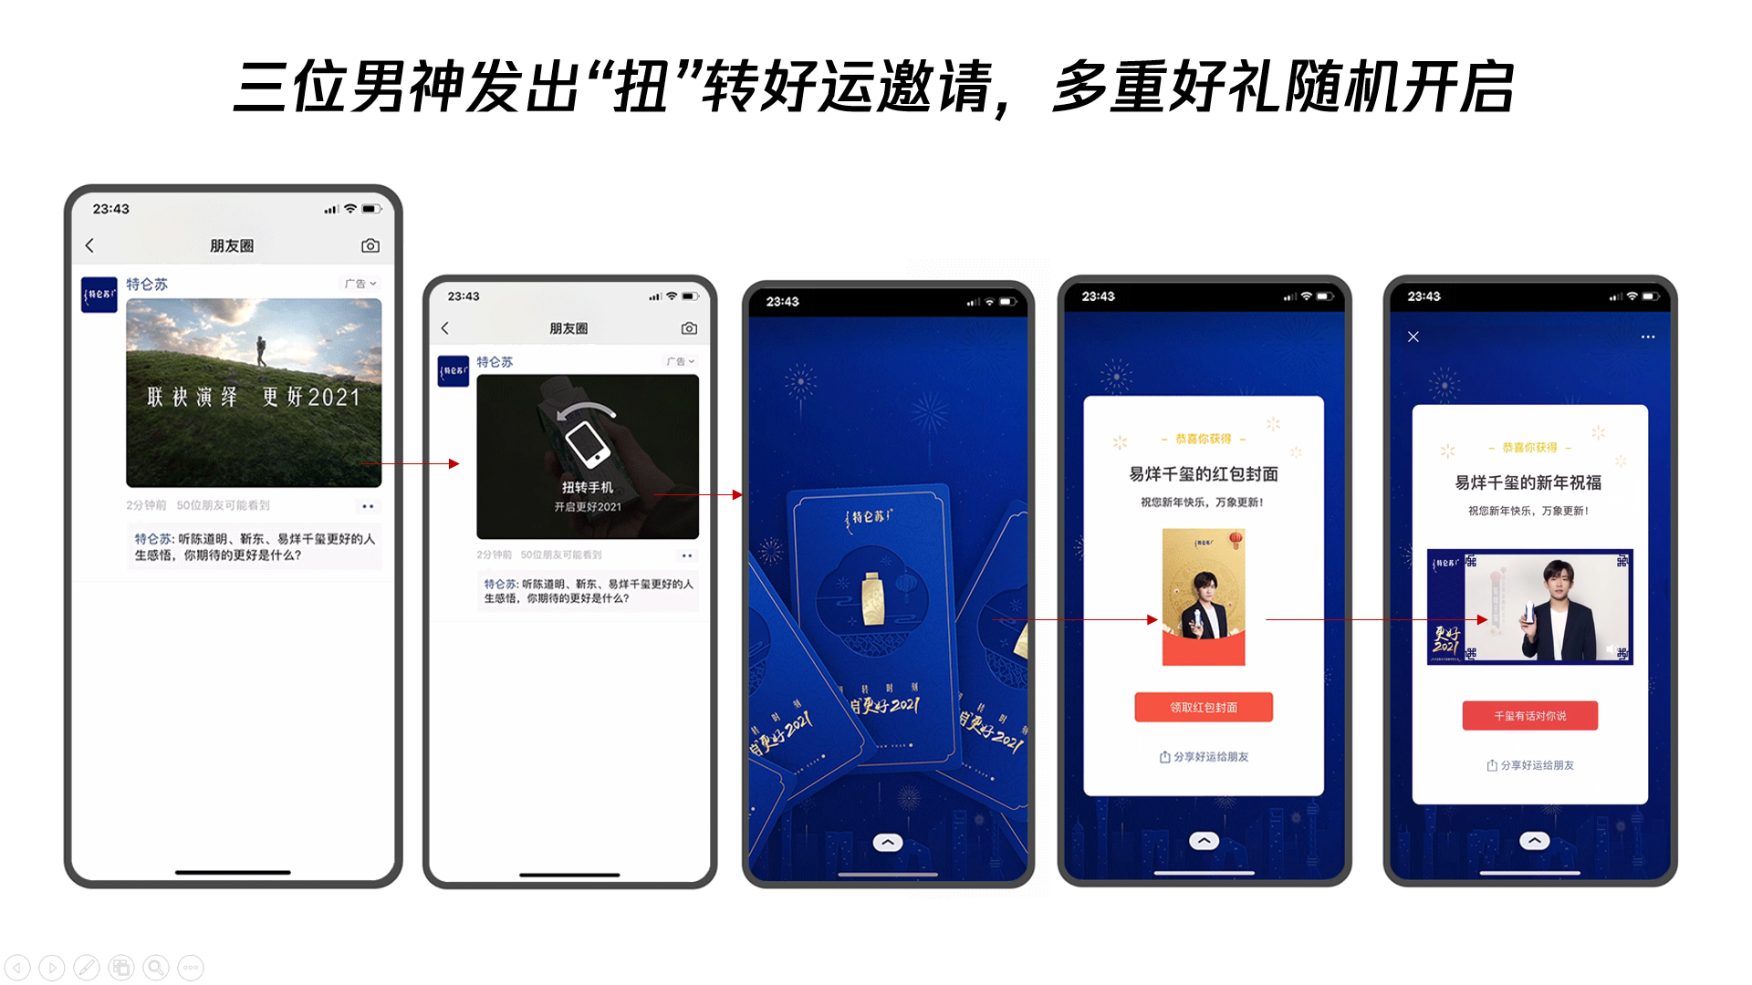
2、搭载优质IP互动分发，邀请用户与男神共同倒数迎接新年
腾讯视频扭转式互动贴选取优质IP内容赋能，精准覆盖高质量会员人群，并且定点出现营造并强化跨年氛围，让用户和喜爱的男神一起整点倒数跨年，互动率一举跃居腾讯视频“框内广告互动率”之首，实现品牌大曝光和强互动。
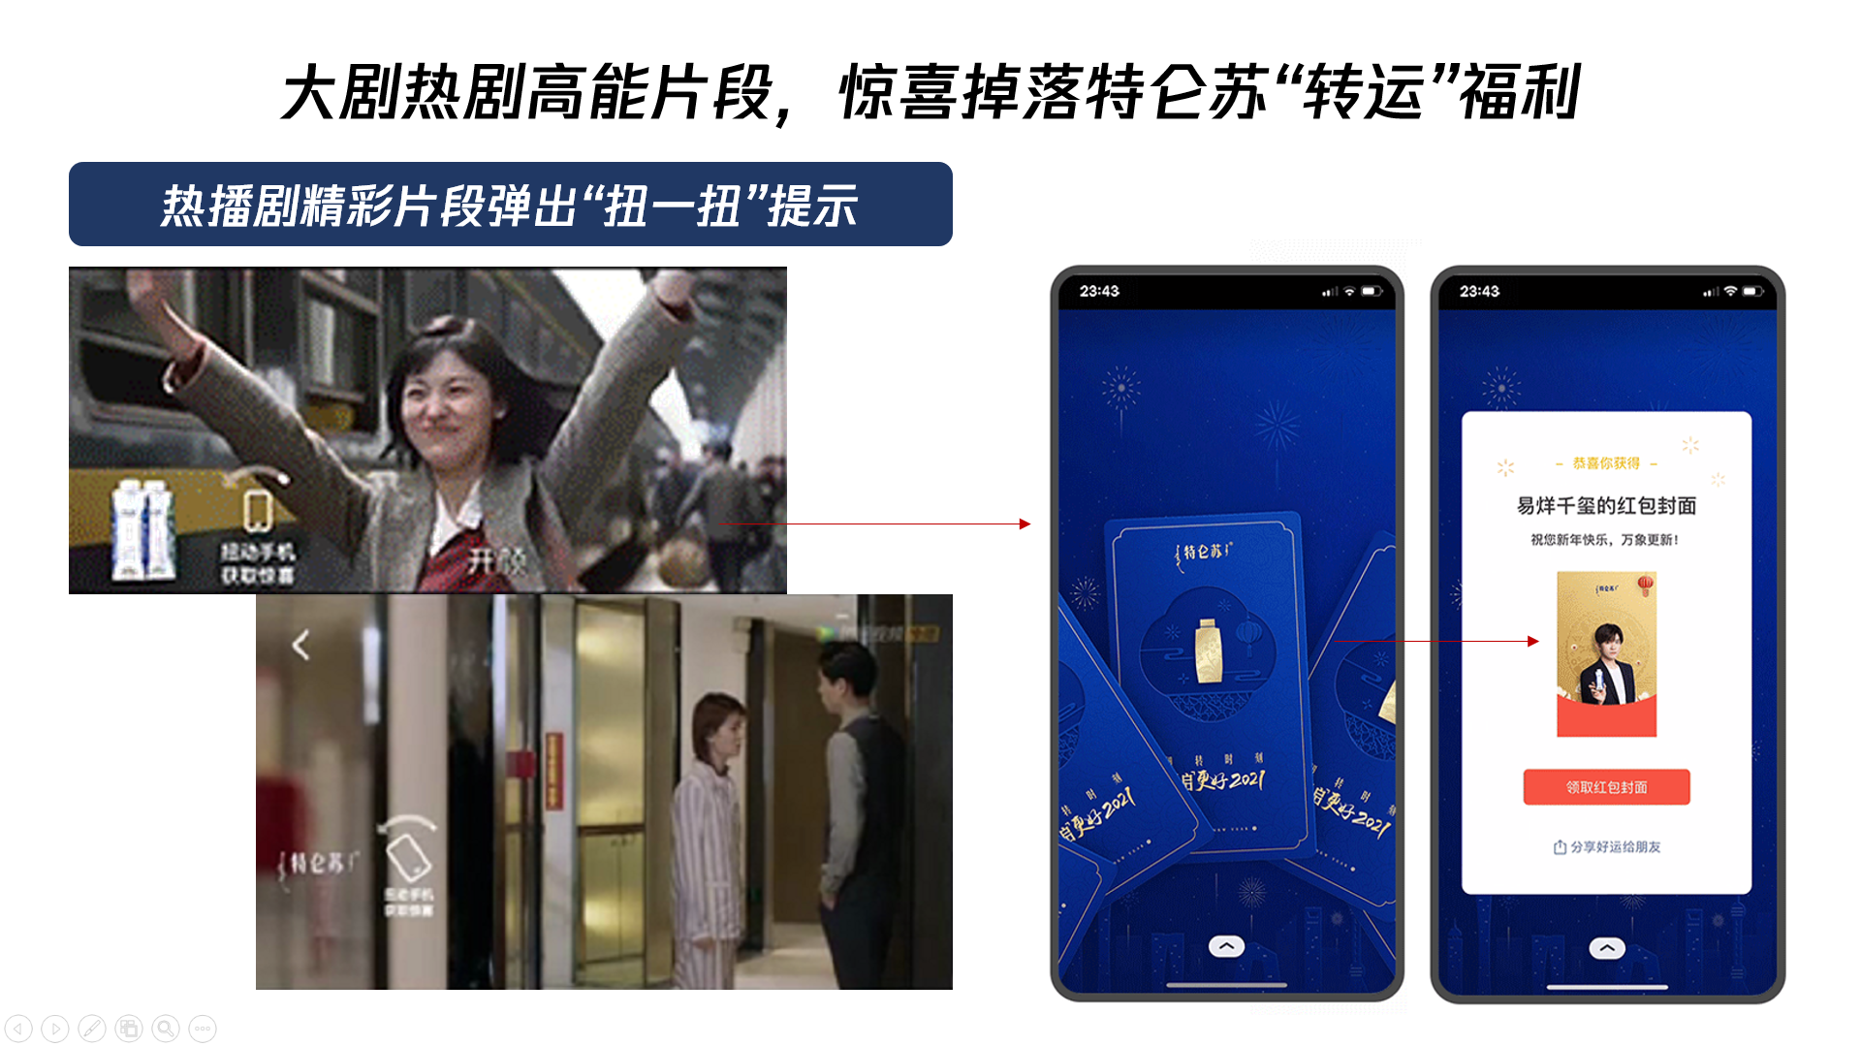
3、巧妙用户互动，引发粉丝自传播
通过在互动形式上对明星价值持续挖掘，粉丝也能通过朋友圈评论、视频弹幕等方式相互分享和讨论，而社群氛围的形成也将使粉丝更容易参与到广告信息传播和购买转化中去。基于腾讯全流量的创新模式下，不止步于首次的精准分发，更实现了二次社交转发。
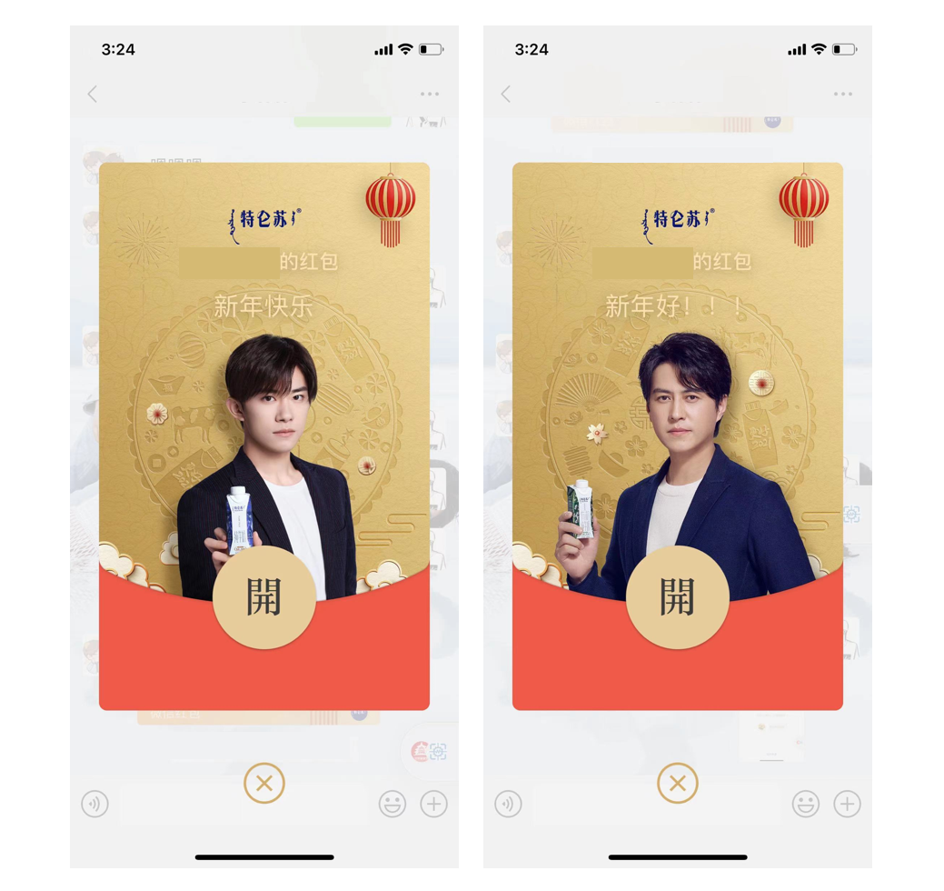
营销效果与市场反馈
扭动式广告在腾讯视频互动率突破了15%，扭转式互动贴不仅后链路无阻转化，可实现快速拉新，同时亦能通过多次定点触达，加深心智转化的同时协同提升此轮投放的整体引流效果。
在微信朋友圈中的点赞率高于行业均值92%，红包封面的累计曝光量也近5000万，，成功为品牌小程序导流近20万。
2021年伊始，腾讯广告以新鲜有趣的互动形态和有机的联动机制为广告主带来了富有冲击力的营销新气象，帮助广告主更好地借势新年节点进行用户情感沟通，提升品牌认知度、好感度，也让更多广告主看到腾讯系流量联动的无限潜力。

